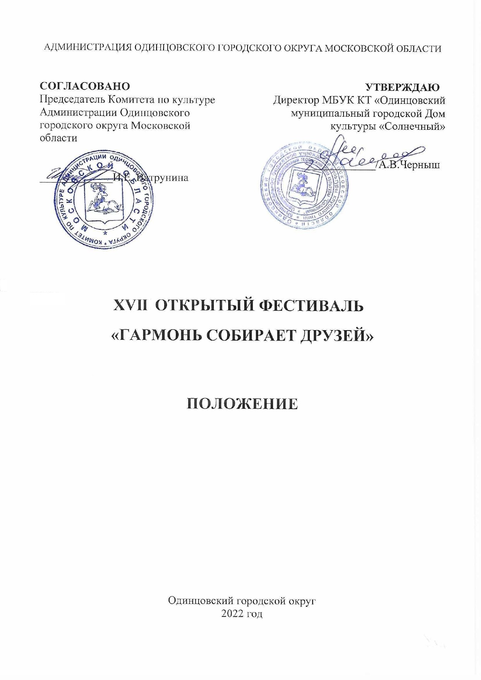
1. ТРАДИЦИИ и история фестиваля

1. ТРАДИЦИЯ И ИСТОРИЯ ФЕСТИВАЛЯ
Фестиваль «Гармонь собирает друзей» проводится ежегодно с 2005 года. За это время он стал настоящим праздником музыки и народного творчества, который служит сохранению и популяризации русской культуры. Основатель Заслуженный работник культуры Московской области, Народный гармонист России – Сергей Ижукин, совместно с Творческим центром «РоссГАРМОНИЯ» и Продюсерским центром «Русская гармонь». Ежегодно Фестиваль собирает лучших гармонистов и исполнителей народной музыки из разных регионов страны: из Москвы, Подмосковья, Санкт-Петербурга, Брянска, республики Мордовия, Вологды, лауреаты и дипломанты российских и международных конкурсов, гармонисты «Золотой десятки» России, участники телепередачи «Играй, гармонь любимая», Заслуженные гармонисты России, Народные гармонисты России. Фестиваль не носит состязательного характера.

2. Цели и задачи фестиваля

- возрождение духовности и нравственности, сохранение и укрепление самобытных самодеятельных коллективов, приобщение к традиционной народной культуре и укрепление связей поколений;
- привлечение внимания молодежи к русским народным музыкальным инструментам, русской народной и авторской песне, к забытым традициям, к ценностям нашей отечественной культуры;
- развитие творческого потенциала ансамблей народной песни, исполнителей, популяризация местного фольклора;
- создание нового музыкально-информационного пространства, объединяющего зрителей всех возрастов и благоприятного для семейного отдыха;
- активизация интереса молодежи к народному творчеству и отечественной культуре;
- популяризация русских народных традиций;
- развитие различных жанров народного творчества и его лучших достижений;
- выявление и поддержка талантливой молодежи.

3. Учредители фестиваля

- МБУК КТ «Одинцовский муниципальный городской Дом культуры «Солнечный», при поддержке Комитета по культуре Администрации Одинцовского городского округа Московской области.

4. Организаторы фестиваля

- МБУК КТ «Одинцовский муниципальный городской Дом культуры «Солнечный».
- Творческий центр Сергея Ижукина «РоссГАРМОНИЯ» (по согласованию).
- Московский продюсерский центр «Русская гармонь» (по согласованию).

5. ОРГКОМИТЕТ ФЕСТИВАЛЯ

- ПРЕДСЕДАТЕЛЬ
Черныш Александр Владимирович
- ЧЛЕНЫ ОРГКОМИТЕТА
Ижукин Сергей Афанасьевич
Весельская Людмила Александровна
Фоменко Евгений Николаевич
Житникова Валерия Евгеньевна

- ОТВЕТСТВЕННЫЙ СЕКРЕТАРЬ

Житникова Валерия Евгеньевна

6. ДАТА И МЕСТО ПРОВЕДЕНИЯ

Дата проведения: 28 мая 2022 года
Время проведения: 15.00, регистрация участников в 14.00
Место проведения: МБУК КТ «Одинцовский муниципальный городской Дом культуры «Солнечный
Адрес проведения: Московская область, г. Одинцово, ул. Солнечная, д.20

7. УСЛОВИЯ УЧАСТИЯ В ФЕСТИВАЛЕ

1. Для участия в фестивале приглашаются исполнители игры на народных инструментах, певцы, частушечники, профессиональные исполнители, гармонисты из различных городов России и Московской области, участники телевизионной передачи «Играй гармонь любимая», имеющие звания «Гармонист золотой десятки России», «Гармонист России», «Заслуженный гармонист России» и «Народный гармонист России».
2. Участник представляет программу выступления (по направлениям):
-песни под живой аккомпанемент;
-с использованием фонограммы (минус 1);
-инструментальные произведения;
-литературные произведения (стихи или эссе) *;
* Рекомендуемые темы:
- о Москве и Подмосковье;
- о России;
- о героях прошлого и нашего времени;
- военная тема (с древнейших времён и до наших дней);
- забытые или редко исполняемые народные и советские песни;
- о семье.

Направления Фестиваля:
1. Вокал:
1.1. Сольное исполнение.
1.2. Дуэт.
1.3. Ансамбли.
1.4. Хоровое исполнение.

2. Инструментальное исполнение:
2.1. Соло на инструменте.
2.2. Дуэт, трио, квартет.
2.3. Ансамбль.

8. ПОРЯДОК И ПРОГРАММА ПРОВЕДЕНИЯ ФЕСТИВАЛЯ

Фестиваль проводится в 2 этапа

1. Заявки принимаются с 1 по 20 мая 2022 года включительно на электронную почту Фестиваля garmon.sob_fest@mail.ru. В теме письма ФИО участника, во вложении подкрепить заявку (Приложение 1,) и согласие на обработку персональных данных (Приложение №2).
2. Проведение Фестиваля 28 мая 2022 года

9. ВОЗРАСТНЫЕ КАТЕГОРИИ

Дети от 12 до 18 лет
Молодежь от 18 до 35 лет
Взрослые от 35 и старше

10. РЕГЛАМЕНТ ВЫСТУПЛЕНИЯ

Каждый участник предоставляет программу из двух произведений не более 6 минут.

11. Награждение победителей

Участники Фестиваля награждаются дипломами Участника, памятными сувенирами.
Участникам Фестиваля предоставляется право выступить в концертах, проводимых Продюсерским центром «Русская гармонь» и Творческим Центром Сергея Ижукина «РоссГАРМОНИЯ», на различных концертных площадках Одинцовского городского округа Москвы и других городов в течение года.

12. Финансовые условия

Конкурс проводится на безвозмездной основе.

14. КОНТАКТЫ
МБУК КТ «Одинцовский муниципальный городской Дом культуры «Солнечный» г. Одинцово, ул. Солнечная, д.20
Телефон: 8(495)593-46-91
Email: garmon.sob_fest@mail.ru.
Сайт: https://dk-solnechnyi.ru/
Ответственный: Сергей Ижукин
Тел: 8(926)357-38-02

Приложение №1
к Положению о проведении
XVII ОткрытоГО фестивалЯ «Гармонь собирает друзей»

ЗАЯВКА
на участие в XVII Открытом фестивале «Гармонь собирает друзей»

Полное наименование учреждения:___________________________________________________

Полное название коллектива (полное Ф.И.О. участника):_______________________________

Полное Ф.И.О. руководителей коллектива: ____________________________________________

Ф.И.О. участников, их возраст и дата рождения:
___________________________________________________________________________________

Номинация:

Контактный телефон руководителя коллектива или участника, е-mail:
__________________________________________________________________________________

Репертуар:
_____________________________________________________________________________________________________________________________________________________________________

Техническое оснащение, необходимое для выступления:
___________________________________________________________________________________

Дата подачи заявки:

Подпись руководителя учреждения

________________________________________________/____________________/

Печать (при наличии)

Приложение № 2
к Положению о проведении
XVII ОткрытоГО фестивалЯ «Гармонь собирает друзей»

СОГЛАСИЕ НА ОБРАБОТКУ ПЕРСОНАЛЬНЫХ ДАННЫХ
Я, (фамилия, имя, отчество) зарегистрированный (-ая) по адресу: __________________________________________________________________________ (адрес места жительства/пребывания)
Документ, удостоверяющий личность: Паспорт гражданина Российской Федерации серия: ________ номер _________________ выдан «_____» ___________________ _____ г. ___________________________________________________________________ (кем выдан)
Действующий в своих интересах/ в интересах (нужное подчеркнуть) __________________________________________________________________________
в соответствии п. 4 ст. 9 Федерального закона от 27.07.2006 г. № 152-ФЗ «О персональных данных», даю согласие Исполнителю на обработку моих персональных данных с целью участия меня в фестивале в качестве участника. Мои персональные данные, в отношении которых дается данное согласие, включают: фамилию, имя, отчество; год, месяц, дату рождения; номер и серию основного документа, удостоверяющего личность; сведения о регистрации по месту жительства или пребывания; контактный телефон, место учёбы; адрес электронной почты. Действия с моими персональными данными включают в себя сбор персональных данных, их накопление, систематизацию и хранение в автоматизированной системе обработки информации по оказанию адресной социальной помощи, их уточнение (обновление, изменение), обезличивание, блокирование, уничтожение и передачу (распространение) сторонним организациям для целей реализации моих прав и законных интересов для начисления оплаты льгот и субсидий, а также иными, не связанными с осуществлением предпринимательской деятельности, услугами. Информация передается по защищенному каналу связи с использованием информационно телекоммуникационных сетей, или иными, предусмотренными законодательством способами. Настоящее согласие действует с момента предоставления и прекращается по моему письменному заявлению (отзыву), согласно п. 1 ст. 9 Федерального закона от 27.07.2006 г. № 152-ФЗ «О персональных данных», согласие может быть отозвано при условии письменного уведомления оператора не менее чем за 30 дней до предполагаемой даты прекращения использования данных оператором.
______________________________ «____» ________________ 2022г.

